методика нагрузочного тестирования
Web Tours
Версия системы 1.0

Содержание

Лист согласования
Отдел,  Должность | ФИО | Результат согласования | Подпись | Дата
Нагрузочное тестирование, Ведущий инженер-тестировщик | Карева Софья

История изменений
Дата | Версия | Описание | Автор
16.11.2024 | 0.1 | Начальная версия | Анна Петрусова

Сокращения и терминология

Сокращения
UC | сценарий использования (пользовательский сценарий) (use case)
UI | пользовательский интерфейс (user interface)
VU | виртуальный пользователь (virtual user)
ВП | виртуальный пользователь (virtual user)
АКП | комплекс технических средств
МНТ | методика нагрузочного тестирования
НТ | нагрузочное тестирование
ОС | операционная система
ПО | программное обеспечение
ППО | прикладное программное обеспечение
ПТС | программно-технические средства
СНТ | средства нагрузочного тестирования.
СПО | системное программное обеспечение

Введение
Для оценки производительности и работоспособности «Web Tours» необходимо проведение нагрузочных испытаний, включающих в себя:
- Тест поиска максимума
- Тест подтверждения максимальной производительности
- Тест надежности
В качестве объекта тестирования выступает приложение «Web Tours» с операциями, выбранными для тестирования (см. Профили нагрузки).

Цели тестирования
Иницирующие события:
Иницирующие события
Курс «Основы нагрузочного тестирования_СП НТ».
Бизнес-цели:
- Проверка соответствия системы «Web Tours» целевым требованиям производительности;
Технические цели:
- Оценка производительности и работоспостобности;
- Поиск «узких мест» и ошибок, проявляющихся под нагрузкой.

Ограничения тестирования

Ограничения тестирования
- Несоотвествие конфигурации тестового и промышленного стенда.
- Несоответствие поведения реального пользователя и VU.
- Объём БД на тестовом стенде не соответствует таковому на промышленном стенде.
- Расположение генератора нагрузки на одном хосте с тестируемой системой.

Риски тестирования

Объект тестирования

Общие сведения
Приложение ««Web Tours»» представляет собой симулятор для онлайн-бронирования, просмотра и резервирования билетов.

Архитектура системы
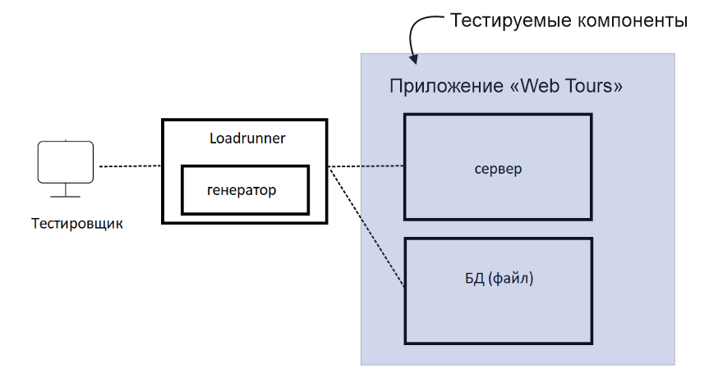
Конфигурация тестового стенда:
- ОС: Windows 10 Pro 22H2,
- процессор: Intel(R) Core(TM) i5-7600K CPU @ 3.80GHz 3.79 GHz,
- ОП: 16,0 ГБ.

Стратегия тестирования

Виды нагрузочного тестирования

Определение максимальной производительности
При тестировании выполняется серия тестов:
- пошаговое увеличение нагрузки до предельной;
- контрольный тест для определения показателей производительности.
- Тест завершается, когда
- времена отклика превысили допустимые пределы (превышают, например, требуемые времена отклика в 10 раз и более или превышают время timeout’а, при котором инициатор считает выполнение запроса неуспешным);
- количество неуспешных операций увеличилось до критического (например, более 10%);
- количество успешных операций не растет при увеличении нагрузки;
- исчерпаны системные или аппаратные ресурсы.
Длительность между шагами повышения нагрузки(этап стабилизации нагрузки) определяется возможностью стабилизации системы и типично равен от 5 до 30 мин.
По завершении теста фиксируется предельный уровень нагрузки L0.
- Второй тест (контрольный тест для определения максимальной производительности) проводится на нагрузке несколько меньшей L0 (определяется экспертно, например, на 10% меньше). Длительность стабильной нагрузки при контрольном тесте должна быть не меньше часа. Если в процессе тестирования система оказалась недогружена или перегружена, то значение нагрузки корректируется и второй тест проводится повторно.
В случае увеличения нагрузки новый уровень может быть расчитан на основе данных о утилизации ресурсов.
Результатом тестирования является максимальный достигнутый уровень нагрузки (обозначается Lmax).

Тест надежности
Тест надежности выполняется на уровне нагрузки:
1. при тестировании целевых требований системы (первичное тестирование) - 70-90% от уровня найденной максимальной производительности.
2. при тестировании релизов (повторное тестирование) - 100-120% от текущей пиковой производительности продуктива (основного профиля тестирования)
3. при тестировании других задач использовать правило из п. 2

Длительность тестирования определяется требуемым интервалом доступности системы (должна быть больше либо равна, для доступности 24х7 – не менее суток).

Критерии успешного завершения нагрузочного тестирования
Критериями успешного завершения нагрузочного тестирования являются:
- Выполнение всех запланированных тестов;
- Получение данных мониторинга.

Моделирование нагрузки

Обзор
Для проведения тестирования необходимо разработать средства нагрузочного тестирования (СНТ). В данном разделе описаны требования к СНТ.
СНТ разрабатываются с использованием ПО НР LoadRunner 11, предназначенного для создания тестов и проведения тестирования.
Моделирование нагрузки производится с использованием средств НТ, путем эмуляции, действий определенного количества пользователей. В процессе тестирования каждый виртуальный пользователь (программный процесс, эмулирующий действия физического пользователя ИС) циклически производит выполнение пользовательского сценария.
Величина задержки и количество виртуальных пользователей, выполняющих различные сценарии, расчитываются с использованием Excel шаблона на этапе подготовки стенда и средств НТ после написания скриптов и определения времени их работы в ИС, не испытывающей нагрузку.

Профили нагрузки
Модель нагрузки представляет собой набор профилей нагрузки. На основе анализа статистики были выявлены следующий профиль нагрузки:
- Профиль 1
В данный профиль попали все виды операций, поскольку все они входят в нагрузочные сценарии использоваия. Операции, в сумме дающие долю не менее 80%, выделены зелёным в таблице 7.2.

Профиль 1
Таблица 7.2. Операции и статистические данные
Название операции | Интенсивность (статистика) | доля | Интенсивность (расчёт) | Число ВП | Задержка между итерациями | отношение интенсивности статистика/факт
Вход в систему | 422 | 0,25 | 415 | 3 | 26 | 1,01686747
Выход из системы | 326 | 0,193127962 | 327 | 2 | 22 | 0,996941896
Заполнение полей для поиска билета | 282 | 0,167061611 | 284 | 3 | 38 | 0,992957746
Выбор рейса из найденных | 251 | 0,148696682 | 248 | 2 | 29 | 1,012096774
Оплата билета | 175 | 0,103672986 | 176 | 2 | 41 | 0,994318182
Просмотр квитанций | 159 | 0,094194313 | 157 | 1 | 23 | 1,012738854
Отмена бронирования | 73 | 0,043246445 | 73 | 1 | 49 | 1
Итого | 1688

Сценарии использования
Предложены следующие сценарии использования системы:
- Сценарий 1: Покупка билета
  - Вход в систему
  - Заполнение полей для поиска билета
  - Выбор рейса из найденных
  - Оплата билета
  - Просмотр квитанций
- Сценарий 2: Удаление бронирования
  - Вход в систему
  - Просмотр квитанций
  - Отмена бронирования
  - Выход из системы
- Сценарий 3: Покупка билета (без просмотра квитанции)
  - Вход в систему
  - Заполнение полей для поиска билета
  - Выбор рейса из найденных
  - Оплата билета
  - Выход из системы
- Сценарий 4: Поиск билета без оплаты
  - Вход в систему
  - Заполнение полей для поиска билета
  - Выбор рейса из найденных
  - Выход из системы
- Сценарий 5: Ознакомление с путевым листом
  - Вход в систему
  - Просмотр квитанций
  - Выход из системы
Интенсивность вызова сценариев сценариев указана в таблице 7.3.
Таблица 7.3. Значения интенсивностей вызова сценариев
Сценарий | Суммарная задержка между итерациями | Интенсивность вызова сценариев одним ВП/мин
Покупка билета | 157 | 0,38
Удаление бронирования | 120 | 0,5
Покупка билета (без просмотра квитанции) | 342 | 0,18
Поиск билета без оплаты | 156 | 0,38
Ознакомление с путевым листом | 71 | 0,85

Планируемые тесты

Перечень типов тестов в данном тестировании
Таблица 8.1 Перечень типов тестов
№ | Вид теста | Профиль нагрузки | Уровень нагрузки
 | Тест определения максимальной производительности | Р1 | 0-L0, ступенчато
 | Тест подтверждения максимальной производительности | P1 | 0,9*L0, возможно повышение с определением Lmax
 | Тест надежности | Р1 | 0,7-0,9* Lmax

Критерии успешности проведения тестов
Результаты тестов оцениваются по следующим основным критериям:
- Производительность
- Времена отклика 90% операций.
- Использование ресурсов системы.
Тест считается успешным, если:
- В процессе тестирования запросы выполнялись с частотой, соответствующей профилю тестирования (количество отправленных запросов за стабильный интервал соотвествует значениям указанным в профиле, отклонение не более 5%, в процессе тестирования возникло не более 5% ошибок);
- По окончании теста получены данные по производительности Системы и по использованию системных ресурсов.
Критерии проверяются по данным, полученным за интервал стабилизированной нагрузки длительностью не менее 60 минут.

Мониторинг

Описание средств мониторинга
Для мониторинга аппаратных серверов используются стандартые средства и утилиты, входящие в состав операционной системы. Для ОС «Windows» таким средством является Microsoft Management Console (Performance Manager).
В качестве мониторингов по проекту предлагается использовать Grafana+InfluxDB.

Описание мониторинга ресурсов
При проведении нагрузочного тестирования выполняется мониторинг следующих узлов системы: единый сервер, предназначенный для хранения и эксплуатации всех частей приложения, кроме клиентской. Времена отклика и производительность операций измеряются средствами НР PC. Утилизация аппаратных ресурсов собирается системой мониторинга Grafana+InfluxDB. В процессе тестирования снимаются журналы использования аппаратных ресурсов Системы, включающие в себя следующие параметры (периодичность замера метрик составляет 30 секунд)..

Необходимый перечень индикаторов производительности, которые должны собираться в ходе проведения тестирования:

Процессор:
- утилизация процессора (в т. ч. отдельными процессами);
- процессорная очередь;
- кол-во процессорных прерываний в секунду;
- кол-во переключений контекста в секунду;

Память:
- свободная память;
- скорость страничного обмена;
- использование файла подкачки;

Диск:
- средний размер очереди операций чтения/записи по каждому диску в отдельности;
- количество операций чтения/записи в секунду по каждому диску в отдельности;
- время доступа к дисковой подсистеме;
- процентное соотношение времени работы/простоя дисковой подсистемы;
- количество свободного дискового пространства.

Описание измерений Бизнес-характеристик
Отслеживаемые бизнес-характеристики и способы их сбора:

- Количество пользователей (определяется запросом к БД аудита, определяется количество пользователей, выполнивших вход в систему за время тестирования);
- Количество выполняемых операций (интенсивность);
- Время отклика (максимальное, минимальное, среднее);
- Количество превышений времени отклика;
- Скорость исполнения операций.

Материалы, подлежащие сдаче
В разделе приводится перечень документов, которые необходимо предоставить в процессе проведения проекта.
Таблица 10.1 Документы, подлежащие сдаче

Документ | Дата готовности | Подготавливается в результате деятельности
Методика тестирования |  | Планирование нагрузочного тестирования
Отчет по результатам нагрузочного тестирования |  | Проведение нагрузочного тестирования
Средства нагрузочного тестирования с исходными кодами |  | Подготовка стенда и средств НТ
Инструкция по настройке и использованию СНТ |  | Разработка скриптов нагрузочного тестирования.
Рабочие документы
Расчет интенсивности выполнения пользовательских сценариев |  | Подготовка методики НТ
Расчет нагрузочного сценария для инструмента НТ |  | Подготовка стенда и средств НТ

Приложение 1 - Краткое описание систем мониторинга НТ
Таблица 1 – Краткое описание систем мониторинга НТ
Система мониторинга | АПК | Краткое описание | Инструкции, сервер
Grafana+InfluxDB | Linux, Solaris, HP-UX, AIX, Windows | Агентский мониторинг  Может использоваться как дублирующий или дополнительный мониторинг НТ.  telegraf - агент по сбору данных  InfluxDB - база, предназначенная для хранения временных рядов (time series)  Grafana - для отображения метрик
Perfmon | Windows* | PerfMon дает возможность в режиме реального времени, получить графическое отображение загруженности различных процессов в различных операционных систем Windows | Сбор результатов  Анализ результатов

